Přehrávač MP3 / USB / microSD / AUX IN a BLUETOOTH®
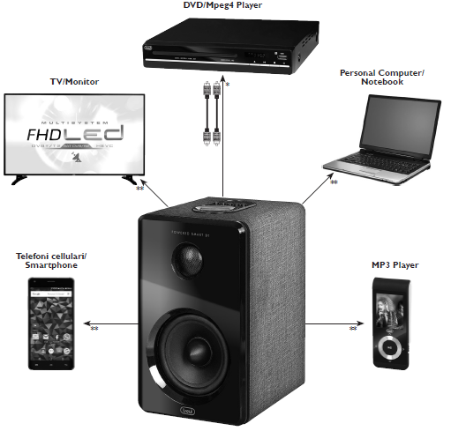
Uživatelská příručka a příručka pro připojení
* RCA audio výstup (RCA / RCA kabel není součástí dodávky)
UPOZORNĚNÍ A POUŽITÍ
• Umístěte spotřebič na rovný povrch.
• Umístěte spotřebič tak, aby na jeho stranách bylo vždy dostatek prostoru pro volný oběh vzduchu (nejméně 10 cm).
• Neumisťujte žádné předměty na spotřebič.
• Spotřebič nesmí být vystaven kapající nebo stříkající vodě. Na zařízení nesmí být umístěny žádné předměty naplněné kapalinami, jako jsou např. vázy.
• Pokud tekutina vnikne do spotřebiče, okamžitě odpojte zástrčku ze zásuvky a přístroj odevzdejte do nejbližšího autorizovaného servisního střediska TREVI.
• Na spotřebič nesmí být umístěny žádné zdroje otevřeného plamene, například zapálené svíčky.
• Kabely musí být skryty a chráněny, aby se zabránilo upadnutí osoby a následnému pádu spotřebiče.
• Udržujte spotřebič mimo dosah těchto míst:
blízko magnetických polí;
v blízkosti zdrojů tepla (ohřívače, kamna, přímé sluneční světlo atd.);
v blízkosti mokrých oblastí (koupelny, bazény atd.);
prašné oblasti, oblasti vystavené silným vibracím.
• Při bouřkách nebo při delším nepoužívání odpojte napájecí kabel.
• Informujte děti a lidi s nedostatečnou znalostí o produktu jak přístroj správně používat.
• Poslech vysokého hlasitosti po dlouhou dobu může poškodit sluch.
• Dodržujte následující uživatelskou příručku.
PÉČE A ÚDRŽBA Pro čištění doporučujeme použít jemnou, mírně navlhčenou látku. Vyhněte se rozpouštědlům nebo abrazivním látkám.
Důležité Dobrá konstrukce tohoto zařízení zaručuje dlouhodobou dokonalou funkci. Pokud by však vznikl problém, doporučujeme kontaktovat nejbližší autorizované servisní středisko Trevi.
Společnost TREVI sleduje politiku neustálého výzkumu a vývoje, proto mohou mít výrobky charakteristiky odlišné od těch, které jsou popsány.
POPIS
1.Tweeter
2. Woofer
3. Otvor pro basový reflex
4/5. Výstup pro připojení satelitních reproduktorů (OUTPUT)
6. Vstupní konektor AUX Ø3,5mm
7/8. Vstup INPUT (červené a bílé zásuvky)
9. Spínač ON / OFF
10. Napájecí kabel 100-240V ~ 50 / 60Hz
11. Vstup USB
12. Tlačítko PLAY / PAUSE
13. Vstup Micro-SD karty
14. Indikátor stavu LED / Bluetooth
15. Tlačítko MODE
16 tlačítko PREV (předchozí)
17. Tlačítko NEXT (další)
18. Tlačítko Bluetooth
19. nastavení hlasitosti

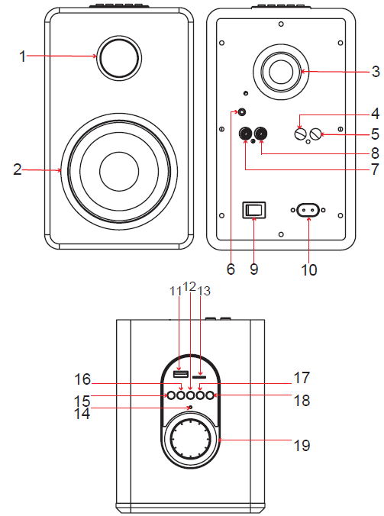
PŘIPOJENÍ REPRODUKTORŮ
1. Připojte satelitní reproduktor k zesílenému reproduktoru pomocí dodaného kabelu na příslušném výstupu (4/5).
ZAPOJENÍ A ÚPRAVY
1. Zapněte spotřebič zapnutím vypínače ON / OFF (9) do polohy 1.
2. Upravte hlasitost pomocí relativního ovladače (19).
3. Nastavte spínač ON / OFF (9) do polohy 0, abyste vypnuli spotřebič.
POUŽÍVÁNÍ PŘEHRÁVAČE MP3
1. Vložte paměť micro-SD do vstupu micro-SD karty (13) a / nebo USB zařízení do USB vstupu (11). Přehrávání se spustí automaticky.
2. Stisknutím tlačítka PLAY / PAUSE (12) dočasně zastavíte přehrávání. Opět stiskněte tlačítko pro opětovný poslech.
3. Stiskněte tlačítko NEXT (17) nebo PREV (16) pro přesun na další nebo předchozí skladbu.
4. Stisknutím tlačítka MODE (15) přepněte mezi vstupy USB a micro-SD (TF card).
5. Indikace stavu LED (14): červeně blikající světlo signalizuje probíhající přehrávání, červené světlo indikuje pause. (pozastavení)
POUŽITÍ VSTUPU
1. Připojte RCA konektory audio kabelu ke vstupu INPUT na zadní straně zesílené reprosoustavy (7/8) a konektor audio kabelu ke konektoru pro sluchátka nebo k výstupnímu výstupu zdroje zvuku (TV / Monitor , Tablety, mobilní telefony, přehrávače MP3, přehrávače DVD / MEPG4, zvukové karty počítače atd.).
2. Alternativně můžete připojit konektor audio kabelu (není součástí dodávky) do vstupu AUX na zadní straně zesíleného reproduktoru (6) a dalšího audio kabelového konektoru ke konektoru sluchátek nebo výstupnímu výstupu zvukový zdroj.
POZNÁMKA: v případě obou připojených vstupů INPUT a AUX se přehraje zdroj připojený k vstupu AUX.
POZNÁMKA: Nedoporučujeme nastavovat příliš vysokou hlasitost zdroje zvuku, aby nedošlo ke saturaci vstupu reproduktorů.
3. Stiskněte tlačítko MODE (15) pro přepnutí na vstup AUX.
POUŽITÍ ZDROJE BLUETOOTH
1. Pro přepnutí na vstup Bluetooth stiskněte tlačítko MODE (15) nebo tlačítko Bluetooth (18).
2. Indikátor LED (14) začne rychle blikat v červené, jakmile se rozsvítí modrá barva je zařízení spárováno.
3. Spusťte funkci Bluetooth na zařízení, které chcete spárovat, a vyhledejte reproduktor s názvem "AVX 570 BT".
4. Po spárování zůstane indikátor LED (14) modré barvy
5. Pomocí tlačítek PLAY / PAUSE (12), NEXT (17) a PREV (16) použijte přehrávač MP3.
6. Indikace stavu LED (14): pokud bliká modré světlo, indikuje probíhající přehrávání, pokud je světlo pouze modré barvy znamená, že přehrávání je pozastaveno (pause).
TECHNICKÁ CHARAKTERISTIKA
Celkový maximální výkon: ..................... 70W
Frekvenční odezva ................................. 80Hz-18KHz
Výkon přenosu Bluetooth: ......... 2,5mW
Bezdrátová přenosová frekvence: .... 2.4GHz
Rozměry jednotky: ......................................... 135x225x180mm
Výkon: .............................................. 100- 240V ~ 50 / 60Hz

